Chuyền đề
ĐIỀU CHỈNH MỨC SINH PHÙ HỢP VỚI TỪNG VÙNG
VÀ TỪNG NHÓM ĐỐI TƯỢNG
Tổng số tiết: 8 (6 tiết LT + 2 tiết TH)
Mục tiêu của chuyên đề:
- Hiểu rõ sự khác biệt về mức sinh giữa các vùng, các nhóm đối tượng tại Việt nam;
- Phân tích được nhiệm vụ, giải pháp điều chỉnh mức sinh đến 2030 theo yêu cầu của Chương trình 588 của Chính phủ.

1. MỨC SINH Ở VIỆT NAM
Dân số là yếu tố quan trọng hàng đầu của sự nghiệp xây dựng và bảo vệ Tổ quốc. Công tác dân số là nhiệm vụ chiến lược, vừa cấp thiết vừa lâu dài, là sự nghiệp của toàn Đảng, toàn dân. Trong thời gian qua, nhằm khống chế tốc độ gia tăng dân số quá nhanh ảnh hưởng tiêu cực đến phát triển kinh tế - xã hội của đất nước, chính sách dân số của nước ta với các quan điểm và hệ thống giải pháp đồng bộ với mục tiêu nhất quán là giảm mức sinh, giảm tỷ lệ gia tăng dân số.
Với sự nỗ lực của cả hệ thống chính trị và ủng hộ của các tầng lớp nhân dân, Việt Nam đã đạt được những thành tựu quan trọng trong thực hiện chính sách dân số - kế hoạch hóa gia đình (DS-KHHGĐ). Số con trung bình mỗi cặp vợ chồng trong độ tuổi sinh đẻ giảm nhanh, đạt mức sinh thay thế vào năm 2006, sớm hơn 10 năm so với mục tiêu Nghị quyết số 04-NQ/HNTW và được duy trì trong hơn một thập kỷ qua. Năm 2007, nước ta đã bước vào thời kỳ cơ cấu dân số vàng, tỷ lệ dân số trong độ tuổi lao động chiếm tới gần 70%, đã đóng góp tích cực cho phát triển kinh tế-xã hội của Việt Nam trong hơn 30 năm đổi mới.
Mặc dù mức sinh thay thế được duy trì trong hơn 10 năm qua, nhưng chúng ta đang đối mặt với thực trạng mức sinh chênh lệch đáng kể giữa các vùng. Xu hướng không muốn hoặc sinh rất ít con đã xuất hiện ở một số đô thị, nơi có điều kiện kinh tế phát triển. Trong khi đó, tại một số nơi điều kiện kinh tế - xã hội khó khăn, chưa phát triển, mức sinh vẫn cao, thậm chí rất cao (trên 2,5 con).
Duy trì mức sinh thay thế và giảm chênh lệch mức sinh giữa các vùng, địa phương sẽ góp phần ổn định quy mô dân số, đóng góp vào tăng trưởng kinh tế, tác động tích cực đến việc nâng cao chất lượng dân số và chất lượng nguồn nhân lực cho phát triển đất nước. Kết quả này giúp tránh được những hiệu ứng không tích cực của cả hai trạng thái: quy mô dân số quá đông, mật độ dân số quá cao do mức sinh tăng trở lại hoặc quy mô dân số giảm sớm, giảm nhanh nếu mức sinh giảm thấp xuống dưới mức thay thế thì rất khó đưa mức sinh tăng trở lại, dù có đầu tư lớn cho chính sách khuyến sinh.
Giảm chênh lệch mức sinh giữa các vùng, địa phương góp phần giảm khoảng cách chênh lệch hoặc chí ít cũng làm chậm lại tốc độ gia tăng khoảng cách về thu nhập, mức sống giữa các vùng, các nhóm dân cư, cũng như giảm đói nghèo ở các khu vực khó khăn, nơi thường có mức sinh cao.
Để giải quyết vấn đề này, Đảng ta đã ban hành Nghị quyết số 21-NQ/TW ngày 25/10/2017 Hội nghị lần thứ sáu của Ban Chấp hành Trung ương Đảng khóa XII về công tác dân số trong tình hình mới. Cụ thể hóa chủ trương này, Chính phủ đã ban hành Nghị quyết số 137/NQ-CP ngày 31/12/2017 về việc ban hành chương trình hành động của Chính phủ thực hiện Nghị quyết số 21-NQ/TW, trong đó giao Bộ Y tế chủ trì, phối hợp với các bộ, ngành liên quan xây dựng, trình Thủ tướng Chính phủ ban hành Đề án Điều chỉnh mức sinh phù hợp các vùng, đối tượng đến năm 2030. Ngày 28/4/2020, Thủ tướng Chính phủ đã ban hành Quyết định số 588/QĐ-TTg về việc phê duyệt Chương trình Điều chỉnh mức sinh phù hợp các vùng, đối tượng đến năm 2030. Bộ trưởng Bộ Y tế ban bành Kế hoạch hành động thực hiện Chương trình 588 nhằm hướng tới ổn định quy mô dân số và cơ cấu dân số hợp lý hơn giữa các vùng, miền trong cả nước góp phần bảo đảm an sinh, phát triển kinh tế - xã hội và công cuộc xây dựng, bảo vệ tổ quốc. Ngày 10/12/2025 tại kỳ họp thứ 10 Quốc hội nước Cộng hòa xã hội chủ nghĩa Việt Nam khóa XV thông qua Luật Dân số (Luật số 113/2025/QH15) quy định về truyền thông, vận động, giáo dục về dân số; duy trì mức sinh thay thế, giảm thiểu mất cân bằng giới tính khi sinh; thích ứng với già hóa dân số; nâng cao chất lượng dân số; điều kiện bảo đảm thực hiện công tác dân số.

1.1. Xu hướng giảm mức sinh trên toàn quốc
Trên Thế giới, mức sinh ở hầu hết các châu lục đều liên tục giảm và giảm xuống rất thấp so với mức sinh thay thế tại các quốc gia Châu Âu, Hàn Quốc, Nhật Bản dẫn đến thiếu hụt nguồn lao động, đối diện với các vấn đề về dân số già và chăm sóc người cao tuổi. Dự báo tình trạng thiếu lao động sẽ phổ biến trên toàn thế giới sau 2055, ảnh hưởng đến phát triển bền vững, một trong những thách thức hàng đầu của nhân loại trong thế kỷ XXI.
Trong hơn 60 năm qua, mức sinh của Việt nam giảm mạnh từ 6,4 con năm 1960 xuống 3,8 con vào năm 1989, đạt mức sinh thay thế (2,1 con) năm 2006 và duy trì cho đến nay. Dự báo mức sinh của Việt Nam sẽ xuống mức dưới 2 con. Các khu vực KT-XH, mức sinh giảm mạnh, khu vực Tây Nguyên giảm từ 5,97 con (năm 1989) xuống còn 2,43 con (năm 2019); Trung du miền núi phía bắc giảm tương ứng từ 4,93 con xuống còn 2,43 con; Bắc trung bộ và duyên hải miền trung giảm từ 4,43 con xuống còn 2,35 con; Đồng bằng sông Hồng giảm 3,11 con xuống 2,35 con. Đặc biệt, khu vực Đồng bằng sông cửu long đã giảm sâu từ 3,92 con (năm 1989) xuống 2,09 con (năm 1999) và xuống còn 1,80 con (năm 2019); Khu vực Đông nam bộ giảm tương ứng từ 2,9 con xuống 1,76 con và xuống sâu 1,56 con năm 2019.
Hầu hết các tỉnh có mức sinh thấp (mức sinh trung bình trong 5 năm gần nhất dưới 2,0 con) là tỉnh khu vực phía Nam, đô thị hóa cao, tăng trưởng kinh tế nhanh và đều nằm ở vùng kinh tế trọng điểm khu vực phía Nam. Hiện có 21 tỉnh có mức sinh trung bình 5 năm gần nhất dưới 2,0 con, gồm: 12/13 tỉnh Đồng bằng sông Cửu Long; 5/6 tỉnh Đông Nam Bộ và 4 tỉnh Duyên hải miền Trung là Đà Nẵng, Quảng Ngãi, Khánh Hòa, Bình Thuận.
Số các tỉnh có mức sinh thấp dưới 2,0 con (tính trung bình 05 năm liên tiếp) có xu hướng ngày càng tăng, từ 05 tỉnh (giai đoạn từ 1999-2003) tăng lên 13 tỉnh (2004-2008) và hiện nay là 21 tỉnh (2015-2019). Các tỉnh mức sinh thấp đều nằm ở khu vực phía Nam từ Đà Nẵng trở vào.
Các tỉnh có mức sinh thấp tiếp tục giảm và giảm sâu như: TP. Hồ Chí Minh giảm từ 1,68 con (năm 2013) xuống 1,39 con (năm 2019), có năm xuống rất thấp 1,24 con (năm 2016); Bình Dương giảm từ 1,85 con (năm 2008) xuống 1,54 con (năm 2019); Tây Ninh giảm từ 1,93 con (năm 2012) xuống còn 1,53 con (năm 2019); Đồng Tháp 1,34 con (năm 2017); BRịa - Vũng Tàu 1,37 con (năm 2017),...

1.2. Sự khác biệt mức sinh

1.2.1. Sự khác biệt mức sinh giữa thành thị và nông thôn
Biểu 1. Mức sinh phân theo thành thị, nông thôn 1989-2019
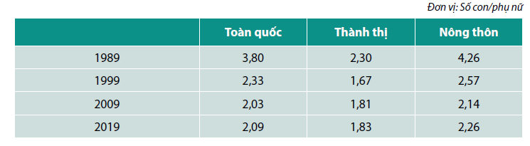
Nguồn: Tổng cục Thống kê, Tổng Điều tra DS &NƠ 2029
Trong ba thập kỷ qua, mức sinh của Việt Nam đã giảm đáng kể, từ 3,80 con/phụ nữ năm 1989 xuống còn 2,09 con/phụ nữ năm 2019, nhưng vẫn chênh lệch đáng kể mức sinh giữa thành thị và nông thôn. Năm 1989, mức sinh tại khu vực nông thôn 4,26 con cao hơn rất nhiều so với khu vực thành thị là 2,30 con/phụ nữ. Năm 2019 tuy mức sinh đã giảm nhưng khu vực nông thôn trên mức sinh thay thế trong khi khu vực thành thị giảm xuống 1,83 con/phụ nữ.

1.2.2. Sự khác biệt mức sinh theo vùng kinh tế, xã hội và tỉnh
Biểu 2. Mức sinh phân theo thành thị, nông thôn 1989-2019
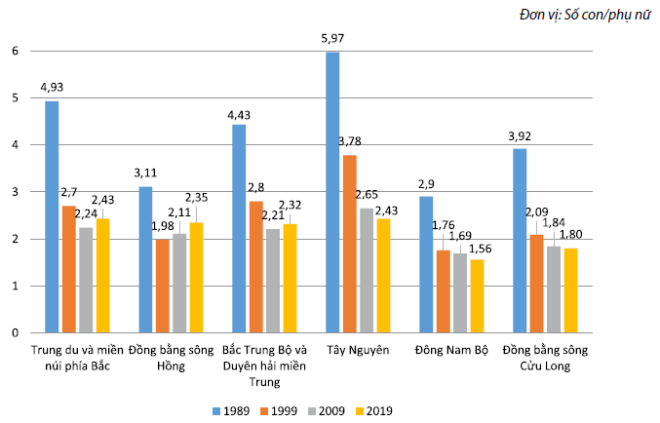
Nguồn: Tổng cục Thống kê, Tổng Điều tra DS &NƠ 2029
Năm 1989, hầu hết các khu vực KT-XH mức sinh đều cao: Tây Nguyên (5,97 con); Trung du miền núi phía bắc (4,93 con); Bắc trung bộ và duyên hải miền trung (4,43 con); Đồng bằng sông Cửu long (3,92 con); hai khu vực mức sinh thấp hơn là Đồng bằng sông Hồng (3,11 con) và Khu vực Đông nam bộ (2,9 con). Sau 30 năm ( tính đến năm 2019), chênh lệch mức sinh theo hướng 4 khu vực mức sinh cao Tây Nguyên (2,43 con); Trung du miền núi phía bắc (2,43 con); Bắc trung bộ và duyên hải miền trung (2,32 con) và Đồng bằng sông Hồng (2,35 con) và hai khu vực mức sinh rất thấp là Đồng bằng sông cửu long (1,80 con) và Đồng bằng sông Cửu long (1,56 con).
Hiện nay có 21 tỉnh, thành phố có mức sinh thấp, thậm chí một số tỉnh mức sinh đã rất thấp, tập trung ở khu vực Đông Nam Bộ, Đồng bằng sông Cửu Long và duyên hải miền Trung, có quy mô dân số là 37,9 triệu người chiếm khoảng 39,4% dân số cả nước sẽ tác động rất lớn đến phát triển bền vững cho cả nước. Trong điều kiện kinh tế tiếp tục tăng trưởng nhanh, đô thị hóa ngày càng nhanh, sự hội nhập quốc tế ngày càng sâu, rộng, xu hướng này càng được củng cố, lan rộng. Mức sinh thấp kéo dài sẽ để lại nhiều hệ lụy như già hóa dân số nhanh, thiếu hụt lao động, ảnh hưởng đến an sinh xã hội... Kinh nghiệm quốc tế cho thấy, nhiều nước trên thế giới đã thành công trong việc giảm sinh nhưng chưa có nước nào thành công trong việc đưa mức sinh rất thấp về mức thay thế cho dù có nhiều chính sách khuyến sinh với nguồn lực đầu tư lớn.
Bên cạnh đó, xu hướng mức sinh tăng cao trở lại sau khi đạt mức thay thế đã xuất hiện ở nhiều tỉnh tại vùng Trung du miền núi phía Bắc, Bắc Trung Bộ. Hiện có 33 tỉnh có mức sinh cao (mức sinh trung bình trong 5 năm gần nhất trên 2,2 con), quy mô dân số là 40,6 triệu người, chiếm 42,2% dân số cả nước, nhiều tỉnh có điều kiện kinh tế - xã hội còn rất khó khăn, chất lượng nguồn nhân lực còn nhiều hạn chế. Mức sinh cao đã tác động tiêu cực đến phát triển kinh tế - xã hội, giải quyết việc làm, chăm sóc sức khỏe nhân dân, giáo dục,…, làm tăng khoảng cách phát triển và chất lượng cuộc sống của nhân dân của các địa phương này so với các khu vực khác.

1.2.3. Sự khác biệt mức sinh theo mức sống
Biểu 3. Mức sinh theo mức sống 1999-2019
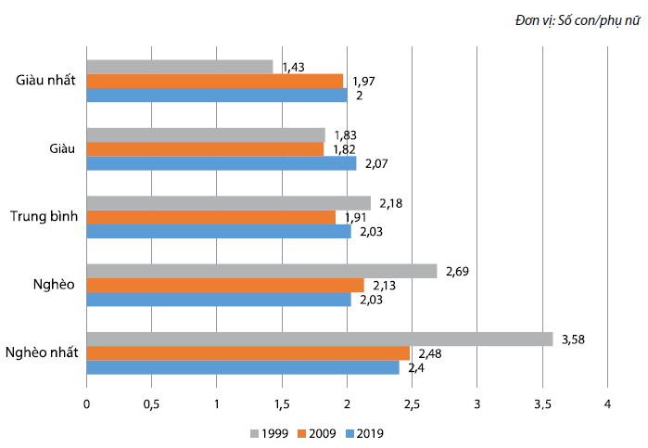
Nguồn: Tổng cục Thống kê, Tổng Điều tra DS &NƠ 2029
Năm 2019, nhóm phụ nữ trong độ tuổi sinh đẻ sống trong các hộ nghèo nhất có mức sinh cao nhất (2,40 con) trong khi phụ nữ thuộc các nhóm mức sống còn lại đều có mức sinh xung quanh mức sinh thay thế. Như vậy, hiện nay nghèo đói và đông con vẫn còn hiện hữu.
Trong 20 năm qua, mức sinh của các nhóm phụ nữ với điều kiện sống trung bình hoặc thấp hơn mức trung bình đều giảm, trong khi mức sinh của nhóm phụ nữ có điều kiện sống khá giả hơn có xu hướng tăng lên. Nhóm nghèo nhất có mức sinh giảm nhiều nhất, giảm 1,18 con, từ 3,58 con (năm 1999) xuống còn 2,40 con; trong khi nhóm giàu nhất có mức sinh tăng nhiều nhất, tăng 0,57 con/phụ nữ, từ 1,43 con (năm 1999) lên 2,00 con/phụ nữ (năm 2019).

1.2.4. Sự khác biệt mức sinh theo dân tộc
Theo kết quả Tổng điều tra năm 2019, dân tộc Mông có mức sinh cao nhất trong số các dân tộc có quy mô trên 1 triệu người với mức sinh cao (3,59 con), 3 dân tộc có mức sinh thấp nhất và dưới mức sinh thay thế gồm Khmer, Kinh và Tày, trong đó dân tộc Khmer có mức sinh thấp nhất (1,82 con/phụ nữ).
Trong vòng 30 năm qua, mức sinh của một số dân tộc có quy mô dân số từ 1 triệu người trở lên như Kinh, Tày, Thái, Khmer, Mường và Mông đều có xu hướng giảm, nhưng vẫn chênh lệch mức sinh. Trong đó, dân tộc Mông có mức giảm sinh nhiều nhất nhưng vẫn ở mức cao, từ 9,30 con (năm 1989) xuống còn 4,96 con (năm 2009) và 3,59 con (năm 2019). Mức sinh của các dân tộc Kinh, Tày, Mường giảm trong giai đoạn 1989-2009 và có xu hướng tăng trở lại trong giai đoạn 2009-2019 (các dân tộc Kinh, Tày, Mường lần lượt là 1,95; 1,92; 1,89 con (năm 2009) và tăng lên 2,07; 2,08; 2,17 con (năm 2019).

1.2.5. Sự khác biệt mức sinh theo trình độ học vấn
Biểu 4. Mức sinh theo trình độ học vấn 1989-2019

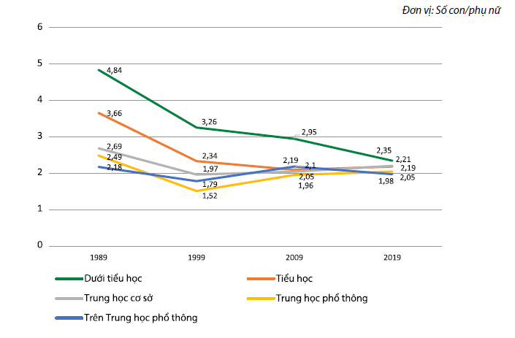
Nguồn: Tổng cục Thống kê, Tổng Điều tra DS &NƠ 2029
Năm 2019, nhóm phụ nữ có trình độ học vấn dưới tiểu học có mức sinh cao (2,35 con), các nhóm còn lại đều có mức sinh xung quanh 2 con. Như vậy, ít học và đông con vẫn hiện hữu và liên quan tác động với nhau.
Trong 30 năm qua, tuy còn tồn tại sự khác biệt về mức sinh giữa các nhóm bà mẹ có trình độ học vấn khác nhau nhưng khoảng cách đã dần được thu hẹp. Chênh lệch giữa mức sinh của nhóm có trình độ học vấn cao nhất và thấp nhất (năm 1989) là 2,66 con; đến năm 2019 chênh lệch này chỉ còn là 0,37 con.

1.2.6. Sự khác biệt mức sinh theo di cư
Biểu 5. Mức sinh theo tình trạng di cư 1989-2019
 | 1989 | 1999 | 2009 | 2019
Di cư | 4,13 | 2,25 | 2,01 | 1,54
Không di cư | 3,79 | 2,34 | 2,05 | 2,13
Nguồn: Tổng cục Thống kê, Tổng Điều tra DS &NƠ 2029
Năm 1989, mức sinh của nhóm dân di cư rất cao và cao hơn nhóm không di cư thì đến năm 2019, nhóm di cư mức sinh rất thấp và thấp hơn nhóm không di cư rất nhiều (mức sinh nhóm không di cư năm 2019 xung quanh 2 con). Như vậy, di cư và mức sinh thấp có mối liên quan tác động với nhau.

1.3. Một số nguyên nhân của một số tồn tại, hạn chế
1.3.1. Nhận thức của cấp ủy, chính quyền, doanh nghiệp và người dân về sinh đủ hai con chưa đầy đủ, đặc biệt là hệ lụy của mức sinh thấp. Một số địa phương để xuất hiện mức sinh ở mức tăng cao hoặc mức sinh giảm xuống thấp nhưng chưa được chú trọng, quan tâm đúng mức.
1.3.2. Do tập trung thực hiện mục tiêu giảm sinh nên trong thời gian qua các chính sách và thông điệp truyền thông chưa kịp chuyển đổi phù hợp với biến động mức sinh của từng vùng, đối tượng, đặc biệt là ở vùng mức sinh thấp.
1.3.3. Nguồn lực đầu tư trong thời gian qua chưa tính đến đặc thù mức sinh của từng địa phương; chưa tạo được sự chủ động, quan tâm đầu tư của cấp ủy, chính quyền địa phương trong việc thực hiện chính sách sinh đủ hai con, đặc biệt là những nơi có mức sinh thấp. Nhiều địa phương không bố trí đủ ngân sách thực hiện dịch vụ kế hoạch hóa gia đình theo phân cấp.
1.3.4. Một số nguyên nhân tác động đến chênh lệch mức sinh ở các vùng, miền cần có các giải pháp can thiệp phù hợp.
- Mức sinh thấp: Xu hướng kết hôn muộn, không muốn đẻ, đẻ ít, đẻ thưa ngày càng cao; đô thị hóa tăng và phát triển kinh tế dẫn đến áp lực tìm kiếm việc làm, nhà ở, chi phí sinh hoạt, chi phí nuôi dạy và chăm sóc con cái đắt đỏ; học vấn, điều kiện sống được cải thiện, lối sống theo trào lưu và tâm lý thích hưởng thụ có tác động nhất định đến mức sinh thấp; hạ tầng giáo dục, y tế và các dịch vụ xã hội cơ bản còn nhiều bất cập tại các khu công nghiệp, khu kinh tế; thiếu chính sách đủ mạnh để người dân ở vùng mức sinh thấp sinh đủ hai con.
- Mức sinh cao: Ảnh hưởng của văn hóa, phong tục tập quán và bất bình đẳng giới; xu hướng sinh nhiều con để có nhân lực tham gia lao động, sản xuất và phụng dưỡng, chăm sóc gia đình; tuổi kết hôn sớm và khoảng cách sinh con ngắn; tâm lý bao cấp về phương tiện tránh thai và dịch vụ KHHGĐ còn nặng nề.

1.4. Phân loại mức sinh
Quyết định 199/QĐ-BYT ngày 27/4/2021 của Bộ Y tế công bố danh sách tỉnh, thành phố (không phân vùng mức sinh cho tuyến cơ sở huyện, xã) được phân chia theo các vùng mức sinh như sau:
- Vùng mức sinh thấp gồm 21 tỉnh, thành phố: Thành phố Hồ Chí Minh, Đồng Tháp, Hậu Giang, Bà Rịa - Vũng Tàu, Bình Dương, Khánh Hòa, Long An, Bạc Liêu, Tây Ninh, Sóc Trăng, Cà Mau, Đồng Nai, Bình Thuận, Tiền Giang, Cần Thơ, Vĩnh Long, An Giang, Bến Tre, Đà Nẵng, Quảng Ngãi và Kiên Giang.
- Vùng mức sinh cao gồm 33 tỉnh, thành phố: Hà Tĩnh, Lai Châu, Quảng Trị, Yên Bái, Điện Biên, Nghệ An, Tuyên Quang, Ninh Bình, Sơn La, Bắc Ninh, Nam Định, Hà Giang, Bắc Giang, Thanh Hóa, Phú Thọ, Kon Tum, Hòa Bình, Đăk Nông, Cao Bằng, Quảng Bình, Lào Cai, Vĩnh Phúc, Gia Lai, Thái Nguyên, Hưng Yên, Đăk Lăk, Bắc Kạn, Lạng Sơn, Thái Bình, Hải Dương, Thừa Thiên Huế, Quảng Nam và Hà Nam.
- Vùng mức sinh thay thế gồm 09 tỉnh, thành phố: Quảng Ninh, Bình Định, Lâm Đồng, Ninh Thuận, Phú Yên, Trà Vinh, Hải Phòng, Hà Nội và Bình Phước.
Danh sách tỉnh, thành phố theo vùng mức sinh được phê duyệt tại Quyết định này được thống nhất áp dụng trong giai đoạn 2020-2025 làm cơ sở để xây dựng các chính sách, chương trình, dự án, kế hoạch có liên quan đến thực hiện mục tiêu Chiến lược Dân số Việt Nam đến năm 2030.

2. MỨC SINH: CƠ HỘI VÀ THÁCH THỨC
Biểu 6. Dự báo dân số (dân số vàng, già hóa dân số và dân số già)
Dân số già
Già hóa dân số
Dân số trẻ
Dân số vàng
Nguồn: Tổng cục Thống kê, Tổng Điều tra DS &NƠ 2029

Biểu 7. Tháp Dân số 2019, 2039 và 2069

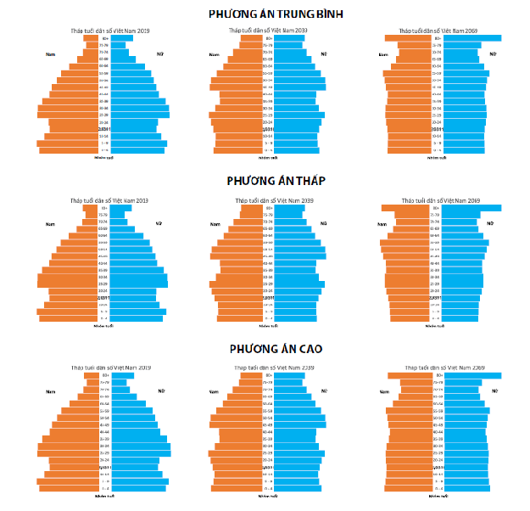
Nguồn: Tổng cục Thống kê, Tổng Điều tra DS &NƠ 2029
Năm 2019, tháp dân số Việt Nam nở rộng ở dưới đáy chứng tỏ mức sinh trong năm này vẫn được duy trì ổn định. Năm 2039, tháp dân số bắt đầu thu hẹp ở phần giữa tháp và phần đáy. Đặc biệt những thanh phía đỉnh tháp tương ứng với nhóm dân số từ 65+ nở rộng so với những thanh cùng vị trí của năm 2019 chứng tỏ dân số ở năm này đã kết thúc thời kỳ dân số vàng với tỷ trọng dân số 65+ tương đối lớn. Cuối thời kỳ dự báo, Việt Nam sẽ có cơ cấu dân số rất già, tỷ trọng dân số từ 80 tuổi trở lên chiếm cao nhất trong tổng dân số.
Biểu 8. Dự báo Dân số nhóm 0-14 tuổi và 60+ đến 2069
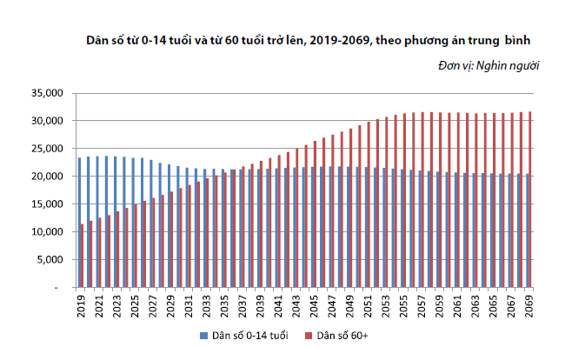
Nguồn: Tổng cục Thống kê, Tổng Điều tra DS &NƠ 2029
Năm 2019, chỉ số già hóa (tỷ số % giữa số người từ 60+ so với số trẻ dưới 15 tuổi) của Việt Nam là 48,8%, đến cuối thời kỳ dự báo, chỉ số già hóa 154,3%, tăng gấp 3 lần sau nửa thế kỷ. Nghĩa là, nếu 2019 2 trẻ em thì có 1 người già thì đến 50 năm sau, cứ 2 trẻ em sẽ có 3 người già.
Biểu 9. Dự báo Dân số Việt nam đến năm 3000
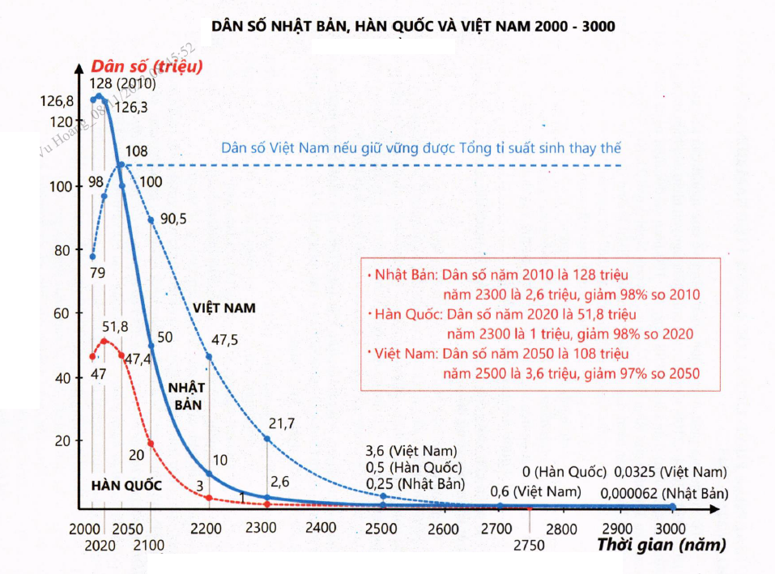
Nguồn: Tổng cục Thống kê, Tổng Điều tra DS &NƠ 2029
Nước ta sẽ có nhiều cơ hội để tận dụng thời gian cơ cấu dân số vàng, thích ứng với già hóa dân số để phát triển đất nước; đồng thời cũng gặp nhiều thách thức vì thời gian cơ cấu dân số vàng sẽ sớm kết thúc, chất lượng nguồn nhân lực chưa cao; xu hướng giảm suy giảm quy mô dân số của toàn cầu nói chung và của Việt Nam trong tương lai; nhiều khó khăn từ thiếu hụt nguồn lao động trong tương lai và các vấn đề liên quan đến già hóa dân số và dân số già.

3. CHƯƠNG TRÌNH ĐIỀU CHỈNH MỨC SINH PHÙ HỢP VỚI TỪNG VÙNG, TỪNG NHÓM ĐỐI TƯỢNG

3.1. Quan điểm của Đảng và Nhà nước
- Quan điểm của Đảng tại Nghị quyết 21-NQ/TW: Dân số là yếu tố quan trọng hàng đầu của sự nghiệp xây dựng và bảo vệ Tổ quốc. Công tác dân số là nhiệm vụ chiến lược, vừa cấp thiết vừa lâu dài; là sự nghiệp của toàn Đảng, toàn dân.
- Quan điểm chỉ đạo của Chính phủ tại Chiến lược Dân số Việt Nam đến năm 2030: Quán triệt sâu sắc và triển khai đầy đủ Nghị quyết số 21-NQ/TW ngày 25 tháng 10 năm 2017 của Hội nghị lần thứ sáu Ban Chấp hành Trung ương Đảng khóa XII về công tác dân số trong tình hình mới. Tập trung mọi nỗ lực chuyển trọng tâm chính sách dân số từ kế hoạch hóa gia đình sang thực hiện và đạt được các mục tiêu toàn diện cả về quy mô, cơ cấu, phân bố, đặc biệt là chất lượng dân số và được đặt trong mối quan hệ hữu cơ với các yếu tố kinh tế, xã hội, quốc phòng, an ninh.

3.2. Mục tiêu
3.2.1. Chiến lược Dân số Việt Nam đến năm 2030:
- Mục tiêu tổng quát: Duy trì vững chắc mức sinh thay thế; đưa tỉ số giới tính khi sinh về mức cân bằng tự nhiên; tận dụng hiệu quả cơ cấu dân số vàng; thích ứng với già hóa dân số; phân bố dân số hợp lý và nâng cao chất lượng dân số, góp phần phát triển đất nước nhanh, bền vững.
- Mục tiêu cụ thể đến năm 2030:
Duy trì vững chắc mức sinh thay thế, giảm chênh lệch mức sinh giữa các vùng, đối tượng
+ Duy trì vững chắc mức sinh thay thế (bình quân mỗi phụ nữ trong độ tuổi sinh đẻ có 2,1 con), quy mô dân số 104 triệu người;
+ Giảm 50% chênh lệch mức sinh giữa nông thôn và thành thị, miền núi và đồng bằng; 50% số tỉnh đạt mức sinh thay thế;
+ Mọi phụ nữ trong độ tuổi sinh đẻ đều được tiếp cận thuận tiện với các biện pháp tránh thai hiện đại, phòng tránh vô sinh và hỗ trợ sinh sản;
+ Giảm 2/3 số vị thành niên, thanh niên có thai ngoài ý muốn.
3.2.2. Mục tiêu của Chương trình Điều chỉnh mức sinh phù hợp các vùng, đối tượng đến năm 2030
- Mục tiêu chung: Duy trì vững chắc mức sinh thay thế trên toàn quốc, phấn đấu tăng mức sinh ở những địa phương đang có mức sinh thấp, giảm mức sinh ở những địa phương đang có mức sinh cao góp phần thực hiện thành công Chiến lược Dân số Việt Nam đến 2030, bảo đảm phát triển nhanh, bền vững đất nước.
- Mục tiêu cụ thể đến năm 2030
- Tăng 10% tổng tỷ suất sinh ở các tỉnh, thành phố có mức sinh thấp (bình quân mỗi phụ nữ trong độ tuổi sinh đẻ có dưới 2,0 con).
- Giảm 10% tổng tỷ suất sinh ở các tỉnh, thành phố có mức sinh cao (bình quân mỗi phụ nữ trong độ tuổi sinh đẻ có trên 2,2 con).
- Duy trì kết quả ở những tỉnh, thành phố đã đạt mức sinh thay thế (bình quân mỗi phụ nữ trong độ tuổi sinh đẻ có từ 2,0 con đến 2,2 con).

3.3. Nhiệm vụ, giải pháp

3.3.1. Nhiệm vụ, giải pháp chung trên phạm vi toàn quốc
- Tiếp tục quán triệt sâu sắc hơn nữa việc chuyển hướng công tác dân số từ tập trung vào việc giảm sinh sang duy trì mức sinh thay thế. Thống nhất nhận thức trong lãnh đạo và chỉ đạo cuộc vận động thực hiện mỗi gia đình, cặp vợ chồng sinh đủ hai con, nuôi dạy con tốt, xây dựng gia đình tiến bộ, hạnh phúc. Tập trung lãnh đạo, chỉ đạo thực hiện sinh ít con hơn ở những địa phương có mức sinh còn cao, duy trì kết quả ở những nơi đã đạt mức sinh thay thế, sinh đủ hai con ở những nơi có mức sinh thấp.
- Trên cơ sở xác định hiện trạng và xu hướng mức sinh của địa phương, đơn vị để xây dựng, ban hành các văn bản chỉ đạo, kế hoạch với chỉ tiêu cụ thể về việc điều chỉnh mức sinh của địa phương, đơn vị cho từng giai đoạn cụ thể hướng đến mục tiêu đạt mức sinh thay thế - mỗi gia đình, mỗi cặp vợ chồng nên sinh hai con.
- Tham mưu cấp ủy đảng, chính quyền chủ trì, huy động các ngành, đoàn thể, tổ chức tham gia thực hiện kế hoạch; giao nhiệm vụ cụ thể cho từng địa phương, đơn vị trong tổ chức thực hiện; kịp thời có biện pháp điều chỉnh phù hợp với điều kiện thực tiễn của địa phương trong từng thời kỳ.
- Ban hành quy định đảm bảo sự gương mẫu của cán bộ, đảng viên trong thực hiện sinh đủ hai con, nuôi dạy con tốt, xây dựng gia đình tiến bộ, hạnh phúc; gắn kết quả thực hiện các mục tiêu điều chỉnh mức sinh được giao cho các địa phương, đơn vị với đánh giá hoàn thành nhiệm vụ của lãnh đạo cấp ủy, chính quyền địa phương, đơn vị, nhất là những người đứng đầu.
- Đổi mới toàn diện nội dung, chương trình, phương pháp giáo dục về dân số, sức khỏe sinh sản trong và ngoài nhà trường phù hợp với từng cấp học, lứa tuổi trong hệ thống giáo dục.
- Tiếp tục thực hiện các chính sách hỗ trợ, khuyến khích hiện hành trên phạm vi toàn quốc: Rà soát, đánh giá, đề xuất sửa đổi, bổ sung mở rộng đối tượng được thụ hưởng hỗ trợ khi sinh con đúng chính sách dân số; Hỗ trợ phương tiện tránh thai và dịch vụ KHHGĐ cho người dân có nhu cầu thuộc hộ nghèo, cận nghèo, đối tượng chính sách.
- Phổ cập dịch vụ kế hoạch hoá gia đình, chăm sóc sức khỏe sinh sản tới mọi người dân đảm bảo công bằng, bình đẳng trong tiếp cận, sử dụng dịch vụ, không phân biệt giới, người đã kết hôn, người chưa kết hôn.
- Xây dựng và triển khai các loại hình phòng, tránh vô sinh từ tuổi vị thành niên tại cộng đồng; đẩy mạnh chuyển giao công nghệ, phát triển mạng lưới hỗ trợ sinh sản.
- Đối với địa bàn vùng sâu, vùng xa, vùng khó khăn, vùng dân tộc thiểu số, biên giới, hải đảo: Tổ chức các loại hình cung cấp dịch vụ phù hợp; tư vấn, kiểm tra sức khỏe, phát hiện sớm, phong, tranh các yếu tố nguy cơ dẫn đến sinh con dị tật, mắc các bệnh, tật ảnh hưởng đến việc suy giảm chất lượng nòi giống.
- Đào tạo, tập huấn, bồi dưỡng; Nghiên cứu khoa học và quản trị hệ thông tin quản lý; Hợp tác quốc tế; Kiểm tra, giám sát, đánh giá.
- Thí điểm triển khai, mở rộng thực hiện chương trình giáo dục bắt buộc trước khi kết hôn đối với thanh niên nam, nữ chuẩn bị kết hôn.

3.3.2. Điều chỉnh mức sinh phù hợp vùng có mức sinh cao
- Về cơ chế, chính sách:
Tiếp tục áp dụng và nâng cao hiệu quả thực hiện chính sách hỗ trợ, khuyến khích người dân sinh ít con hơn ở vùng mức sinh cao: Hỗ trợ người dân thực hiện dịch vụ KHHGĐ, bao gồm cả phương tiện tránh thai; Bồi dưỡng, hỗ trợ người thực hiện nhiệm vụ cung cấp dịch vụ, người vận động thực hiện kế hoạch hóa gia đình,...; Khuyến khích các cặp vợ chồng, gia đình, tập thể, cộng đồng không có người sinh con thứ ba trở lên.
- Về truyền thông giáo dục:
Xây dựng hệ thống thông điệp truyền thông, nội dung tuyên truyền, vận động phù hợp với vùng mức sinh cao với khẩu hiệu vận động là “Dừng ở hai con để nuôi, dạy cho tốt”:
+ Tiếp tục thực hiện tuyên truyền về lợi ích của việc sinh ít con đối với phát triển kinh tế - xã hội và nuôi dạy con tốt, xây dựng gia đình hạnh phúc.
+ Tập trung vận động không kết hôn và sinh con quá sớm, không sinh quá dày và không sinh nhiều con.
+ Đối tượng tuyên truyền, vận động chủ yếu là các cặp vợ chồng đã sinh hai con và có ý định sinh thêm con.

3.3.3. Điều chỉnh mức sinh phù hợp vùng có mức sinh thay thế và mức sinh thấp
- Về cơ chế, chính sách:
Rà soát, bãi bỏ các chính sách khuyến khích sinh ít con ở vùng mức sinh thấp và vùng mức sinh thay thế. Từng bước ban hành, thực hiện các chính sách khuyến khích sinh đủ hai con áp dụng cho các gia đình, cộng đồng:
+ Bãi bỏ các quy định của các tổ chức, cơ quan, đơn vị, cộng đồng liên quan đến mục tiêu giảm sinh, tiêu chí giảm sinh con thứ 3 trở lên,…
+ Sửa đổi, bổ sung các chính sách hỗ trợ, khuyến khích các cặp vợ chồng sinh đủ hai con trên cơ sở phân tích, đánh giá tác động của các chính sách về lao động, việc làm, nhà ở; phúc lợi xã hội; giáo dục; y tế;…đến việc sinh ít con.
+ Xây dựng, triển khai các mô hình can thiệp thích hợp khuyến khích gia đình, cặp vợ chồng sinh đủ hai con.
- Thí điểm và từng bước mở rộng các biện pháp hỗ trợ các cặp vợ chồng sinh đủ hai con ở vùng mức sinh thấp. Trên cơ sở sơ kết, đánh giá các biện pháp thí điểm hỗ trợ, ban hành các chính sách hỗ trợ phù hợp. Một số nội dung hỗ trợ, khuyến khích cần thí điểm như sau:
+ Hỗ trợ để tạo môi trường nam, nữ thanh niên giao lưu, kết bạn, hẹn hò và tiến tới hôn nhân, khuyến khích nam, nữ kết hôn trước 30 tuổi, không kết hôn muộn và sớm sinh con, phụ nữ sinh con thứ hai trước 35 tuổi,…
+ Xây dựng môi trường, cộng đồng phù hợp với các gia đình nuôi con nhỏ. Thí điểm, nhân rộng các dịch vụ thân thiện với người lao động như đưa, đón trẻ, trông trẻ, ngân hàng sữa mẹ, bác sỹ gia đình,... Chú trọng quy hoạch, xây dựng các điểm trông, giữ trẻ, nhà mẫu giáo phù hợp với điều kiện của bà mẹ, nhất là các khu kinh tế, khu công nghiệp, khu đô thị.
+ Hỗ trợ phụ nữ khi mang thai, sinh con: Tư vấn, chăm sóc sức khỏe bà mẹ và trẻ em bao gồm sàng lọc vô sinh, sàng lọc trước sinh và sau sinh, phòng chống suy dinh dưỡng; tạo điều kiện trở lại nơi làm việc cho phụ nữ sau khi sinh con; giảm thuế thu nhập cá nhân; miễn giảm các khoản đóng góp công ích theo hộ gia đình; ..
+ Hỗ trợ, khuyến khích các cặp vợ chồng sinh đủ hai con: mua nhà ở xã hội, thuê nhà ở; ưu tiên vào các trường công lập, hỗ trợ chi phí giáo dục trẻ em; xây dựng mô hình quản lý, phát triển kinh tế gia đình; từng bước thí điểm các biện pháp tăng trách nhiệm đóng góp xã hội, cộng đồng đối với những trường hợp cá nhân không muốn kết hôn hoặc kết hôn quá muộn.
- Về truyền thông giáo dục:
Xây dựng hệ thống thông điệp truyền thông, nội dung tuyên truyền, vận động phù hợp với vùng mức sinh thay thế và vùng mức sinh thấp với khẩu hiệu vận động là “Mỗi gia đình, cặp vợ chồng sinh đủ hai con”:
+ Tập trung tuyên truyền vào lợi ích của việc sinh đủ hai con; các yếu tố bất lợi của việc kết hôn, sinh con quá muộn; sinh ít con đối với phát triển kinh tế - xã hội; đối với gia đình và chăm sóc bố, mẹ khi về già.
+ Tập trung vận động nam, nữ thanh niên không kết hôn muộn, không sinh con muộn, mỗi cặp vợ chồng sinh đủ hai con và nuôi dạy con tốt.
+ Đối tượng tuyên truyền, vận động chủ yếu là nam, nữ thanh niên chưa kết hôn; gia đình, cặp vợ chồng chưa sinh đủ hai con.

3.3.4. Kinh nghiệm các nước trên thế giới về điều chỉnh mức sinh
a) Chính sách thực hiện kiểm soát mức sinh nhằm đạt mức sinh thay thế của các nước đều gắn liền với chiến lược phát triển kinh tế từng giai đoạn. Thái Lan mất 26 năm (1970-1996), Singapore mất 9 năm (1966-1975), Hàn Quốc mất 21 năm (1962-1983) để đạt mức sinh thay thế.
Bài học này Việt Nam áp dụng và thực hiện thành công, đặc biệt là sau khi thực hiện Nghị quyết số 04-NQ/HNTW và đã đạt mức sinh thay thế vào năm 2006.
b) Chính sách kiểm soát mức sinh cần điều chỉnh kịp thời khi mức sinh có xu hướng giảm và giảm sâu. Trên thế giới chưa có nước nào thành công trong việc đưa về mức sinh thay thế khi mức sinh giảm sâu. Các nước như Singapore, Thái Lan, Hàn Quốc... có chính sách khuyến sinh bằng nhiều đòn bẩy kinh tế - xã hội nhằm tăng mức sinh. Tuy nhiên, mức sinh không tăng được bao nhiêu và hiện ở mức rất thấp, tác động tiêu cực đến phát triển kinh tế - xã hội.
Vì vậy, Việt Nam cần chú trọng can thiệp ngay khi có dấu hiệu xu hướng mức sinh giảm ở phạm vi rộng để tránh việc mức sinh xuống thấp.
c) Tại Indonesia: sau thời kỳ đẩy mạnh thực hiện Chương trình kế hoạch hóa gia đình đã buông lỏng làm cho mức sinh tăng cao trở lại, vượt mức sinh thay thế. Mức sinh cao đã ảnh hưởng tiêu cực đến phát triển kinh tế - xã hội.
Mức sinh của Indonesia giảm từ trên 6 con xuống 5,61 con năm 1971, xuống 2,27 con năm 2000. Khi Chính phủ giải thể Bộ Dân số vào năm 2001, trao quyền cho chính quyền địa phương quyết định mọi vấn đề, từ tài chính đến hoạch định chính sách, bao gồm cả chính sách dân số mà không cần Trung ương phê duyệt. Thể chế dân số ở các địa phương rất khác nhau, nguồn lực giảm sút, phương tiện thiếu... dẫn đến mức sinh tăng từ 2,27 con năm 2000 lên 2,6 con năm 2007. Để khống chế được sự gia tăng dân số, Chính phủ tăng cường cam kết và đẩy mạnh đầu tư song mức sinh chỉ giảm 2,6 con năm 2007 xuống 2,49 con năm 2010 xuống 2,35 con năm 2016.
Việt Nam có hơn một nửa số tỉnh có mức sinh cao với quy mô dân số chiếm 42,2% dân số cả nước, không nên để mức sinh quá cao trong bối cảnh kinh tế - xã hội ở những tỉnh này còn nhiều khó khăn.
d) Nên có chính sách kiểm soát mức sinh linh hoạt cho các các tỉnh, thành phố trên cơ sở khung mức sinh của quốc gia và Việt Nam cũng cần áp dụng trong bối cảnh mức sinh chênh lệch đáng kể giữa các vùng.

3.4. Tổ chức thực hiện

3.4.1. Tổ chức thực hiện theo Quyết định số 588/QĐ-TTg của Thủ tướng Chính phủ
3.4.1.1. Bộ Y tế
- Chủ trì xây dựng kế hoạch và triển khai các nội dung của Chương trình.
- Hướng dẫn Ủy ban nhân dân các tỉnh, thành phố trực thuộc trung ương tổ chức triển khai Chương trình.
- Kiểm tra, đánh giá; tổ chức sơ kết, tổng kết việc thực hiện Chương trình báo cáo Thủ tướng Chính phủ.
- Điều chỉnh, công bố danh sách các tỉnh, thành phố theo vùng mức sinh giai đoạn 2026 - 2030 trên cơ sở báo cáo đánh giá kết quả thực hiện Chương trình giai đoạn 2020 - 2025.
3.4.1.2. Bộ Giáo dục và Đào tạo chủ trì, phối hợp với Bộ Y tế đổi mới toàn diện nội dung, chương trình, phương pháp giáo dục về dân số, sức khỏe sinh sản trong và ngoài nhà trường.
3.4.1.3. Bộ Lao động Thương binh và Xã hội chủ trì, phối hợp với các bộ, ngành, địa phương rà soát, đề xuất sửa đổi, bổ sung và hướng dẫn thực hiện chính sách an sinh xã hội cho các đối tượng ưu tiên, đặc biệt khu công nghiệp, khu kinh tế để khuyến khích sinh đủ hai con ở vùng mức sinh thấp.
3.4.1.4. Bộ Xây dựng chủ trì, phối hợp với các bộ, ngành, địa phương rà soát, đề xuất sửa đổi, bổ sung và hướng dẫn thực hiện chính sách hỗ trợ nhà ở cho người lao động khu công nghiệp, khu kinh tế để khuyến khích sinh đủ hai con ở vùng mức sinh thấp.
3.4.1.5. Bộ Tài chính, Bộ Kế hoạch và Đầu tư cân đối, bố trí kinh phí thực hiện Chương trình theo quy định của pháp luật.
3.4.1.6. Các Bộ, cơ quan ngang bộ, cơ quan thuộc Chính phủ tham gia thực hiện Chương trình trong phạm vi chức năng, nhiệm vụ đã được giao.
3.4.1.7. Ủy ban nhân dân các tỉnh, thành phố trực thuộc Trung ương:
- Trình cấp có thẩm quyền hoặc ban hành theo thẩm quyền nghị quyết, chương trình, kế hoạch, ... để đưa mục tiêu, chỉ tiêu quy mô dân số và mức sinh vào hệ thống các chỉ tiêu kinh tế - xã hội của địa phương giai đoạn 2021 - 2030; rà soát, bổ sung các quy hoạch, kế hoạch phát triển kinh tế - xã hội cho phù hợp với điều kiện của địa phương.
- Trình cấp có thẩm quyền hoặc ban hành theo thẩm quyền các Nghị quyết, quyết định về hỗ trợ, khuyến khích mỗi cặp vợ chồng nên sinh đủ hai con; bố trí kinh phí để thực hiện Chương trình của địa phương.
- Chỉ đạo Sở Y tế, các sở, ngành liên quan xây dựng, trình Chương trình điều chỉnh mức sinh của địa phương theo hướng dẫn của Bộ Y tế; phân công rõ nhiệm vụ, trách nhiệm của từng sở, ngành trong việc triển khai Chương trình; lồng ghép với các chương trình, đề án, dự án liên quan trên địa bàn.
3.4.1.8. Đề nghị Ủy ban Trung ương Mặt trận Tổ quốc Việt Nam, Tổng Liên đoàn Lao động Việt Nam, Trung ương Hội Liên hiệp Phụ nữ Việt Nam, Trung ương Đoàn Thanh niên Cộng sản Hồ Chí Minh, Trung ương Hội Nông dân Việt Nam và các tổ chức thành viên khác của Mặt trận trong phạm vi chức năng, nhiệm vụ của mình, tham gia triển khai và giám sát việc thực hiện Chương trình.

3.4.2. Tổ chức thực hiện theo Quyết định số 2324/QĐ-BYT của Bộ trưởng Bộ Y tế
3.4.2.1. Cục Dân số
a) Là đầu mối của Bộ Y tế tổ chức, hướng dẫn triển khai Kế hoạch này trên phạm vi cả nước.
b) Phối hợp với các cơ quan, tổ chức có liên quan rà soát, đề xuất sửa đổi, bổ sung các chính sách hỗ trợ, khuyến khích liên quan đến điều chỉnh mức sinh phù hợp với từng vùng, đối tượng.
c) Theo dõi, đôn đốc, kiểm tra, tổng hợp tình hình thực hiện và định kỳ báo cáo Bộ trưởng theo quy định; hàng năm, tổ chức sơ kết, tổng kết tình hình thực hiện Kế hoạch.
d) Đánh giá kết quả thực hiện Kế hoạch giai đoạn 2020-2025, báo cáo Bộ trưởng điều chỉnh, công bố danh sách các tỉnh, thành phố theo vùng mức sinh giai đoạn 2026-2030.
3.4.2.2. Vụ Kế hoạch - Tài chính
a) Chủ trì, phối hợp với Cục Dân số báo cáo Bộ trưởng để báo cáo Bộ Kế hoạch và Đầu tư, Bộ Tài chính để cân đối và phân bổ nguồn lực; cơ chế, chính sách và hướng dẫn tổ chức thực hiện.
b) Bố trí ngân sách thực hiện theo quy định của Luật ngân sách nhà nước và các quy định pháp luật khác liên quan.
3.4.2.3. Các Vụ, Cục, đơn vị thuộc Bộ Y tế: Trong phạm vi chức năng, nhiệm vụ phối hợp với Cục Dân số tổ chức, triển khai, thực hiện Kế hoạch theo quy định của pháp luật.
3.4.2.4. Sở Y tế các tỉnh, thành phố:
a) Trình Ủy ban nhân dân tỉnh, thành phố ban hành Chương trình điều chỉnh mức sinh của địa phương; phân công rõ nhiệm vụ, trách nhiệm của từng sở, ngành trong việc triển khai Chương trình; lồng ghép với các Chương trình, dự án liên quan trên địa bàn.
b) Trình Ủy ban nhân dân tỉnh, thành phố ban hành hoặc trình Ủy ban nhân dân tỉnh, thành phố trình cấp có thẩm quyền:
- Ban hành Nghị quyết, Chương trình, Kế hoạch… để đưa mục tiêu, chỉ tiêu quy mô dân số và mức sinh vào hệ thống các chỉ tiêu kinh tế - xã hội giai đoạn 2021-2030; rà soát, bổ sung các quy hoạch, kế hoạch phát triển kinh tế - xã hội.
- Ban hành các Nghị quyết, quyết định về hỗ trợ, khuyến khích mỗi cặp vợ chồng nên sinh đủ hai con; bố trí kinh phí để thực hiện Chương trình của địa phương.
c) Chỉ đạo, hướng dẫn Chi cục Dân số - Kế hoạch hóa gia đình, Ủy ban nhân dân cấp huyện và các cơ quan, đơn vị, tổ chức có liên quan tổ chức thực hiện Chương trình hàng năm.
d) Theo dõi, đôn đốc, kiểm tra, tổng hợp tình hình thực hiện và định kỳ báo cáo Bộ Y tế (Cục Dân số) và Ủy ban nhân dân tỉnh, thành phố theo quy định; hàng năm, tổ chức sơ kết, tổng kết tình hình thực hiện Chương trình.

Câu hỏi thảo luận
A. Vùng mức sinh cao
1) Tại sao nhiều tỉnh khu vực phía Bắc trước đây đã đạt mức sinh thay thế, tại sao hiện nay tăng cao trở lại?
2) Hiện nay nước ta đã và đang duy trì mức sinh thay thế từ 2006, có phải chăng để các tỉnh có cao đẻ bù cho các tỉnh mức sinh thấp nhằm duy trì mức sinh thay thế không?
B. Vùng mức sinh thấp
1) Thông thường các quốc gia khu vực, tỉnh/ thành phố có điều kiện kinh tế xã hội phát triển thì mức sinh thấp, nhưng tại sao nhiều tỉnh ở vùng đồng bằng Sông Cửu Long có điều kiện kinh tế xã hội hạn chế nhưng mức sinh lại thấp?
2) Nguyên nhân và các yếu tố ảnh hưởng đến việc nam, nữ kết hôn muộn, đẻ muộn, đẻ thưa, đẻ ít tại vùng mức sinh thấp.
Bài tập
A. Vùng mức sinh cao
1) Lập khung kế hoạch chiến dịch tăng cường cung cấp dịch vụ KHHGĐ vùng mức sinh cao.
2) Lập khung kế hoạch tuyên truyền vận động cho các cơ quan ban ngành đoàn thể và tuyên truyền vận động đặc thù cho vùng mức sinh cao.
B. Vùng mức sinh thấp
1) Lập khung kế hoạch chiến dịch khuyến khích nam, nữ kết hôn trước 30 tuổi, để đủ hai con trước 35 tuổi tại vùng mức sinh thấp.
2) Lập kế hoạch hoạt động tăng cường cung cấp dịch vụ lồng ghép truyền thông giáo dục cho người lao động ở Khu công nghiệp, khu chế xuất tại vùng mức sinh thấp.

Nghị quyết số 04-NQ/HNTW ngày 14/01/1993 Hội nghị lần thứ tư Ban chấp hành Trung ương Đảng khóa VII về chính sách DS-KHHGĐ
Quyết định số 1679/QĐ-TTg ngày 22 tháng 11 năm 2019 của Thủ tướng Chính phủ về việc phê duyệt Chiến lược Dân số Việt Nam đến năm 2030

